Bước 1: Xác định Entity, Attribute, Khóa chính
Entity | Attribute cần lưu | Khóa chính (PK)
HOC_VIEN | MaHV, HoTen, NgaySinh | MaHV
KHOA_HOC | MaKH, TenKH, SoTietHoc | MaKH
DANG_KY | MaHV, MaKH, DiemSo | (MaHV, MaKH)
DANG_KY là thực thể trung gian để xử lý quan hệ N-N giữa HOC_VIEN và KHOA_HOC.

Bước 2:
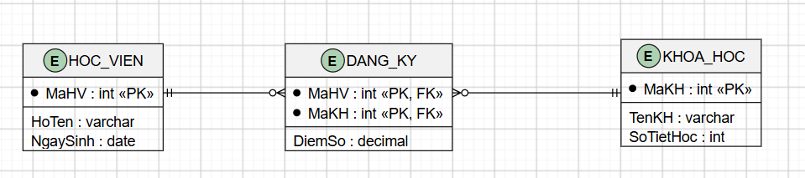

Bước 3: Chuẩn hóa 2NF
Bảng ban đầu:
MaHV | MaKH | TenKH | DiemSo
HV01 | KH01 | Nhập môn Lập trình | 8.5
HV01 | KH02 | Thiết kế CSDL | 9.0
HV02 | KH01 | Nhập môn Lập trình | 7.0
Cột vi phạm 2NF: TenKH.
Vì TenKH chỉ phụ thuộc vào MaKH, là một phần của khóa chính ghép (MaHV, MaKH). Tách TenKH về bảng KHOA_HOC để DANG_KY chỉ chứa thông tin phụ thuộc đầy đủ vào toàn bộ khóa ghép.

